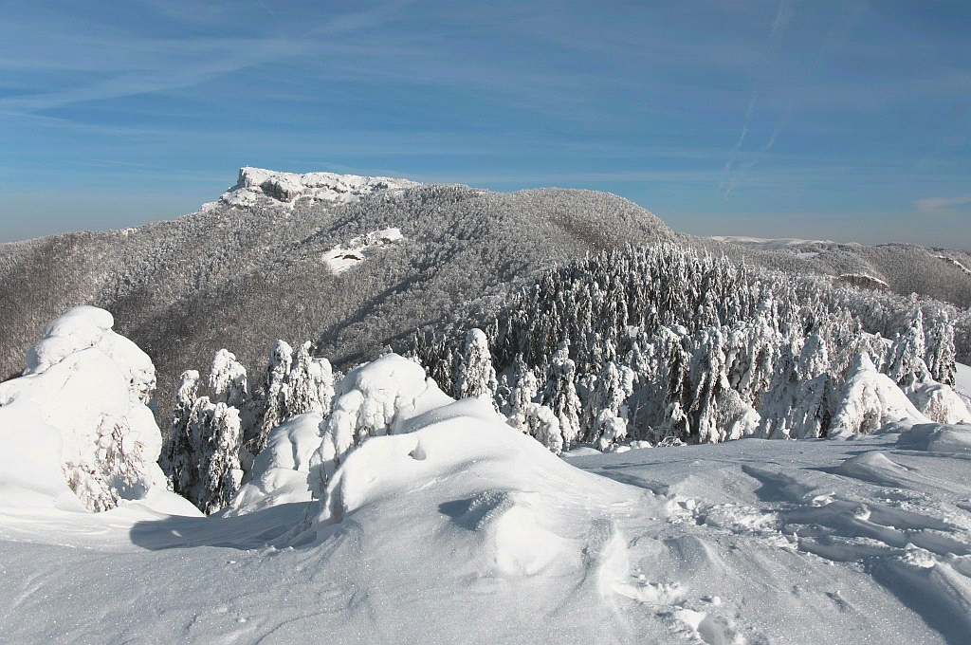

S láskou prežité
vianočné sviatky

veľa zdravia, šťastia, spokojnosti
a krásne turistické zážitky v roku 2025
vám želá výbor TK Horec
